Пермякова Татьяна Евгеньевна
Преподаватель МОУ ДОД "ДХШ" город Качканар
Мастер-класс Граттаж «Символ года».
Цель: развитие творческих способностей через нетрадиционные техники рисования.
Задачи:
1.Знакомство обучающихся с графикой - граттаж. (Выполнение рисунка путем процарапывания)
2.Создание атмосферы творчества в коллективе.
3.Развитие, воображения.

Материалы: Бумага плотная, для основы можно выбрать разноцветную гуашь, либо цветные восковые мелки, свеча, для второго слоя черная гуашь, либо тушь. И для процарапывания Можно использовать крючок для вязания, либо спицы.
Этапы работы
Подготовка бумаги
Закрашивание бумаги
Процарапывание
Подготовка бумаги
Прежде чем перейти к царапанью, необходимо подготовить бумагу. Есть два способа:
1.На лист наносят в любом порядке цветные пятна с помощью цветных восковых мелков.
2.Либо на лист наносят в любом порядке цветные пятна с помощью гуаши и бумагу равномерно покрывают толстым слоем воска или парафина.
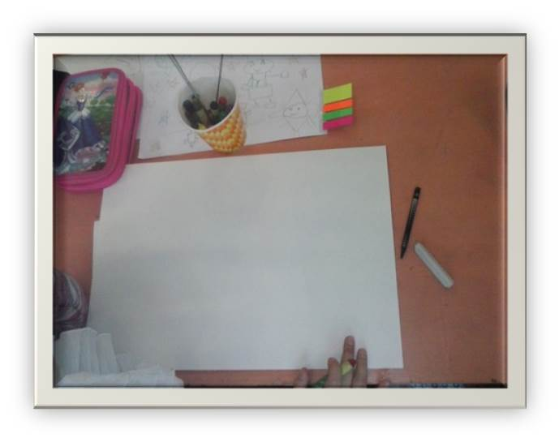
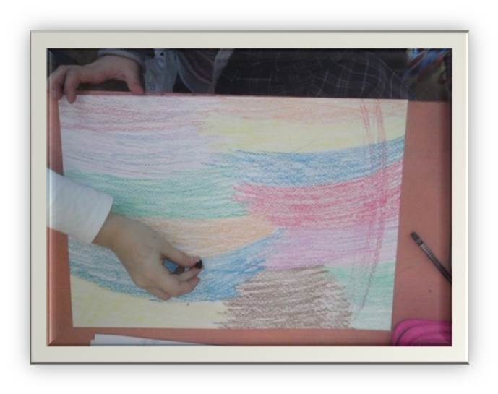
Закрашивание бумаги
Широкой кистью, наносят на поверхность слой туши или черной гуаши. Для того, чтобы краска не растекалась по воску, кисточку предварительно окунают в мыльный раствор. Можно в краску добавить несколько капель шампуня. Иногда приходится наносить краску в несколько приемов — просушить первый слой, а затем нанести второй.
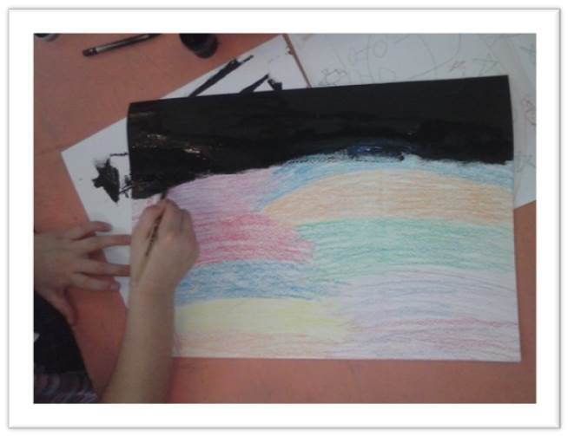
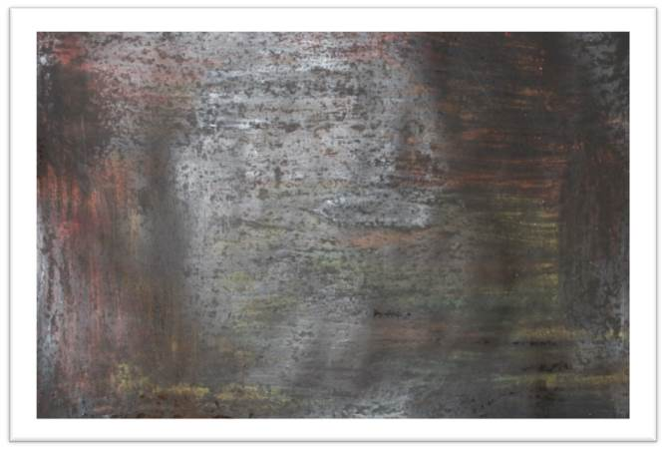
Процарапывание
Процарапываем контур. Предварительно рисунок можно прорисовать простым карандашом.
